Практична робота №7. Проєкт, модулі, імпорт бібліотек, pip. Робота з файлами у Python

Долбня Наталія, група 1
https://github.com/NataliiaSerhiivna/project_template
- Створення нового проєкту.
- новий проєкт
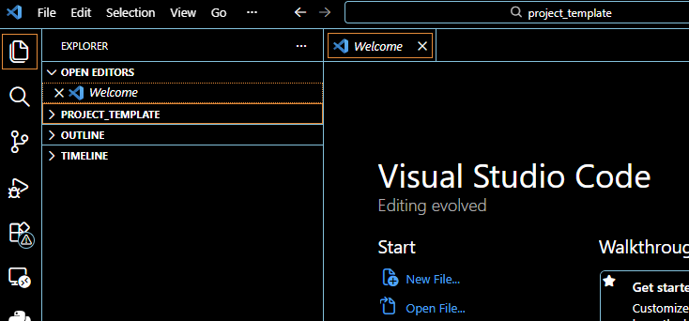
- файл .gitignore
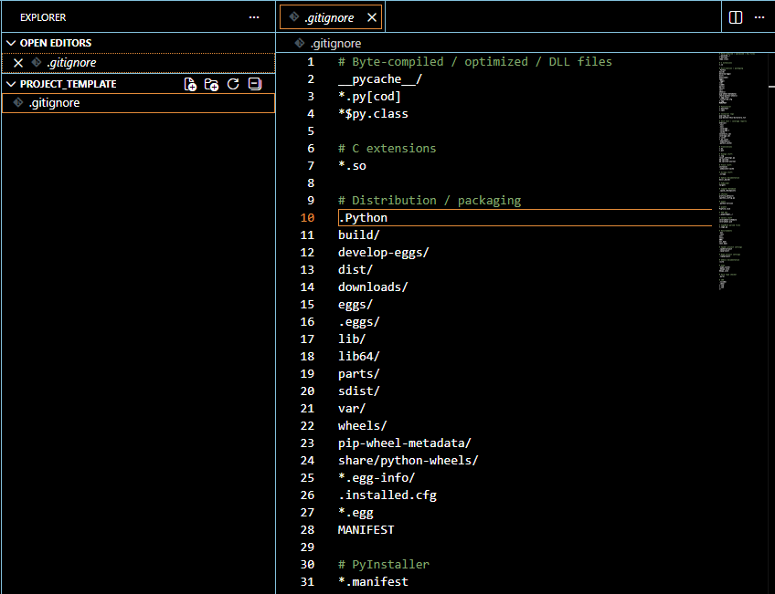
- файл main.py
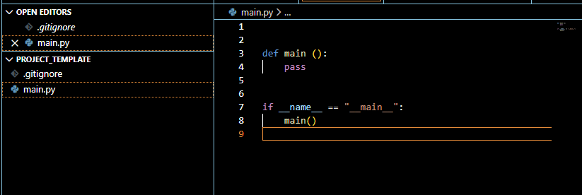
d-e. робота з репозиторієм
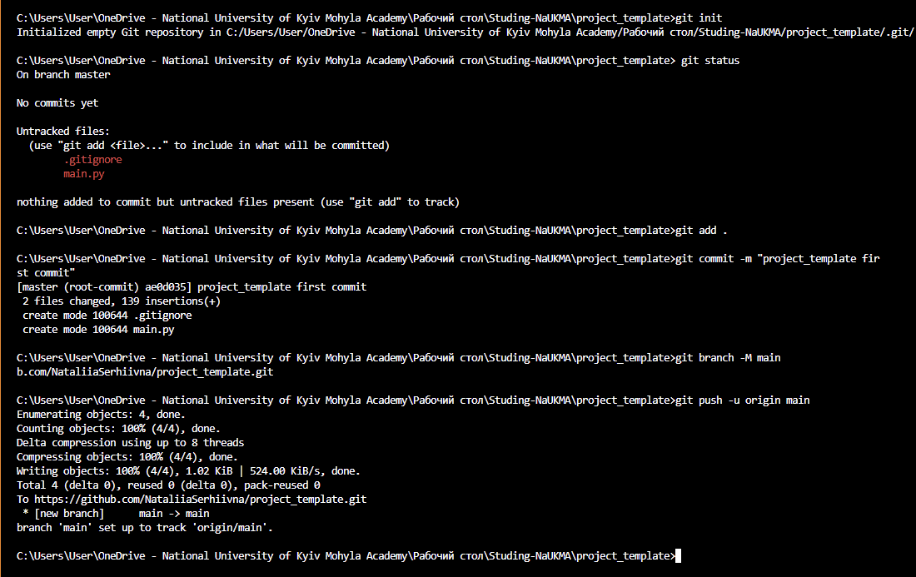

- Структура проєкту.
a-e. Створення структури
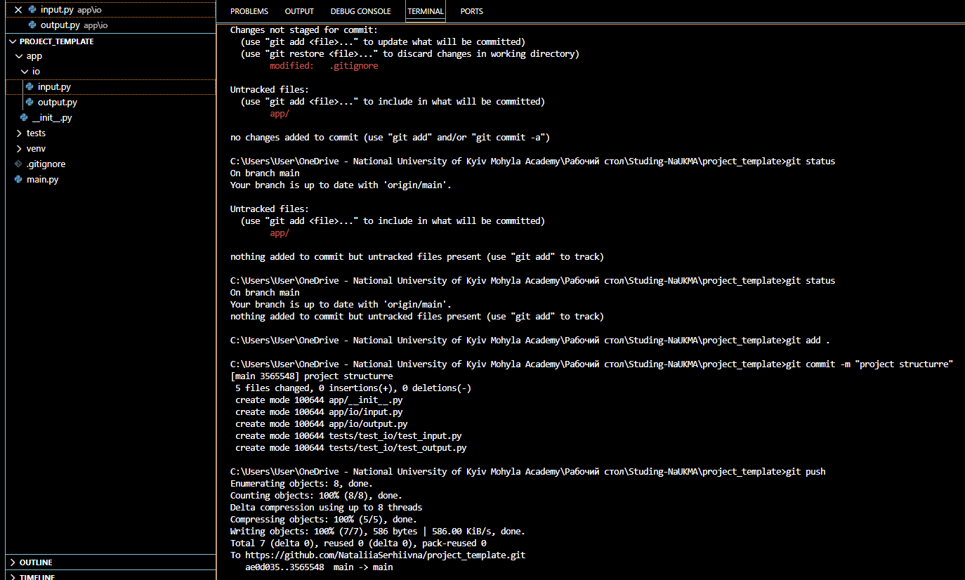

- Робота з модулями.
1-2. віртуальне середовище
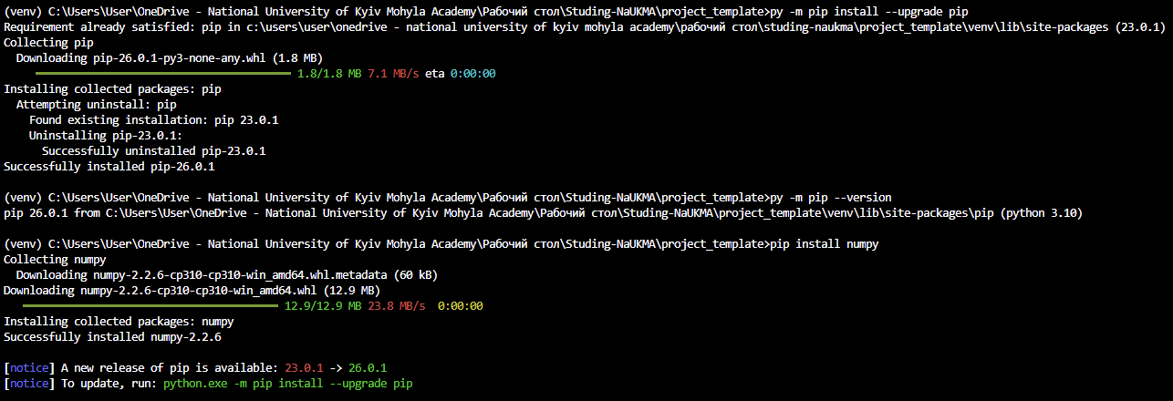
3.в становка пакетів через pip.

4. matplotlib
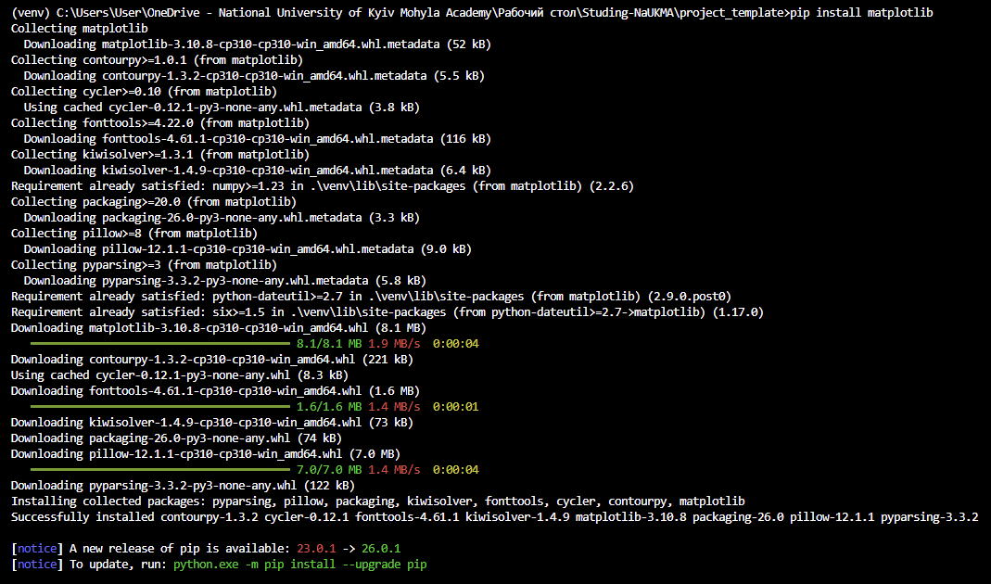
5. pylint
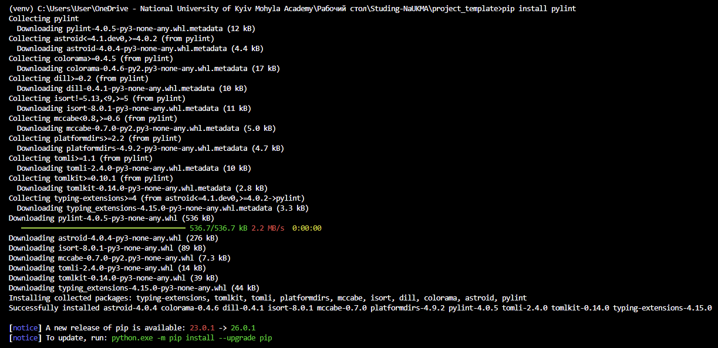
black
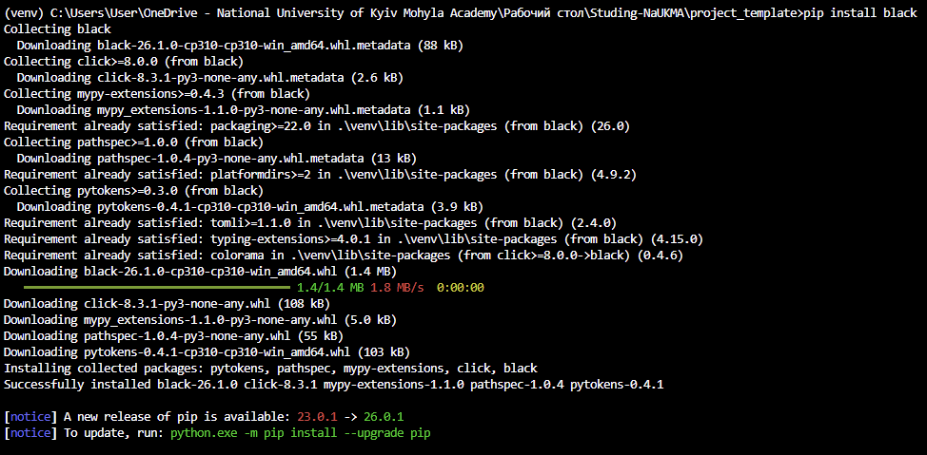
6. файл requirements.tx
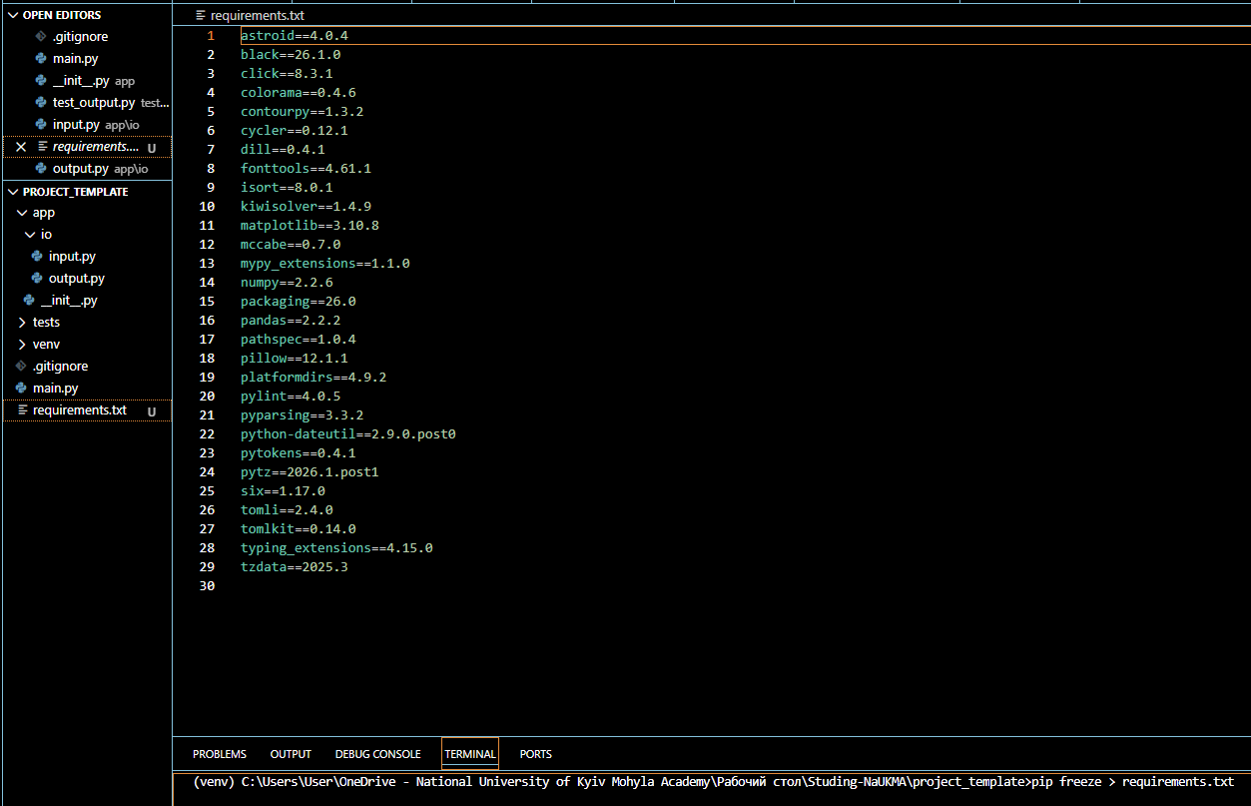
7. commit з відповідним повідомленням
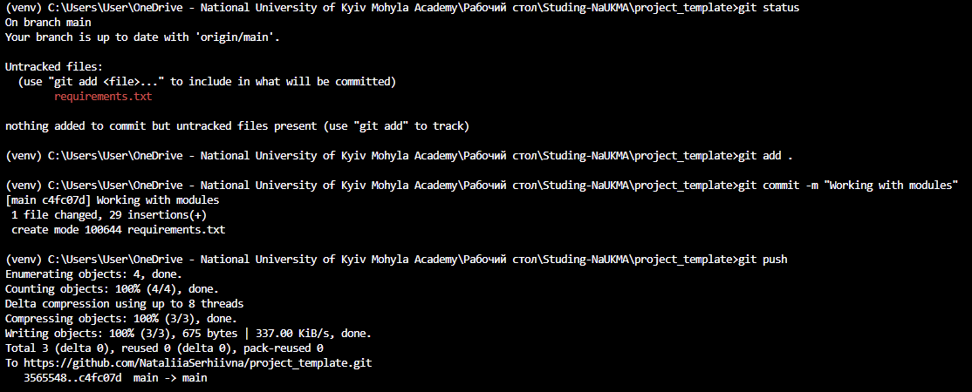

- Робота з файлами
1-8.виконання функцій роботи з файлами
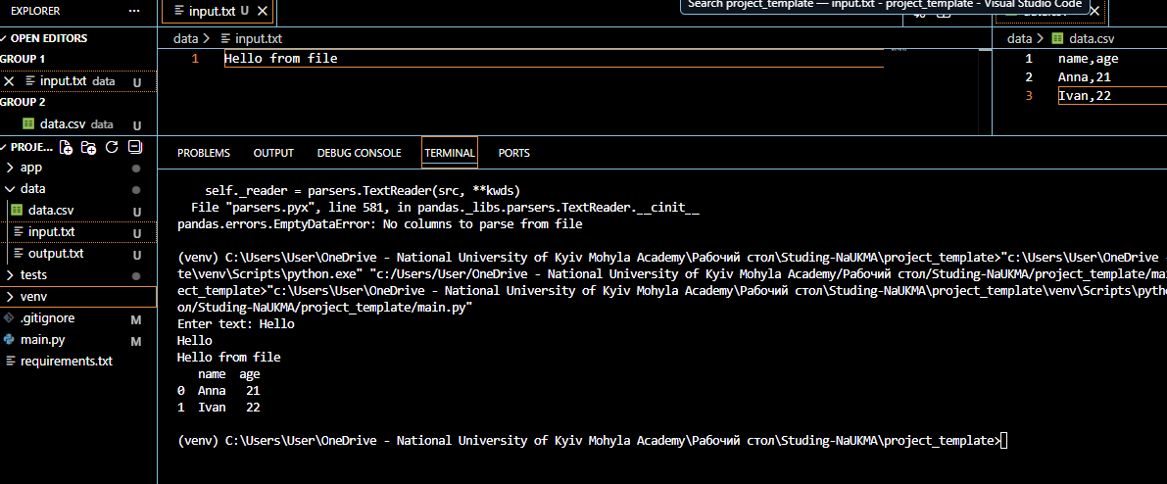

- Написання тестів
Використано пакет pytest
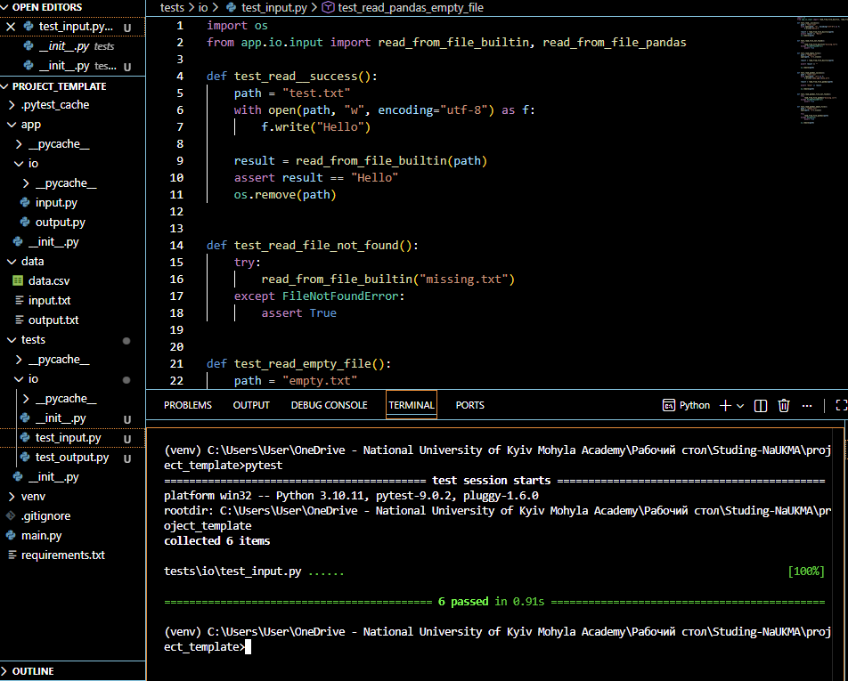

Висновки:
- Що зробили?
Було створено проєкт із правильною структурою, встановлено бібліотеки через pip, реалізовано функції для роботи з файлами та написано тести.
- Що нового дізнались для себе?
Правила структури подібних проєктів, потренувала написання тестів.
- Що було корисним? Що б Ви використали в майбутньому?
Написання автоматичних тестів.
- Що можна було б покращити нам для студентів в цій роботі?
-

